U I T N O D I G I N G

Beste leden,
Wist je dat onze personeelsvereniging in Eindhoven een breed scala aan activiteiten organiseert waar voor iedereen iets leuks bij zit? Of je nu houdt van creatief bezig zijn, sportief wilt zijn, koken leuk vindt, of gewoon wilt genieten van een gezellige dag of avond, wij hebben het allemaal!
Graag bieden we je hierbij een 2e mogelijkheid ( wegens groot succes van de eerste editie ) om je in te schrijven voor de volgende activiteit : Workshop Limburgse vlaaien bakken
Deze activiteit wordt georganiseerd door Stella en Marijke
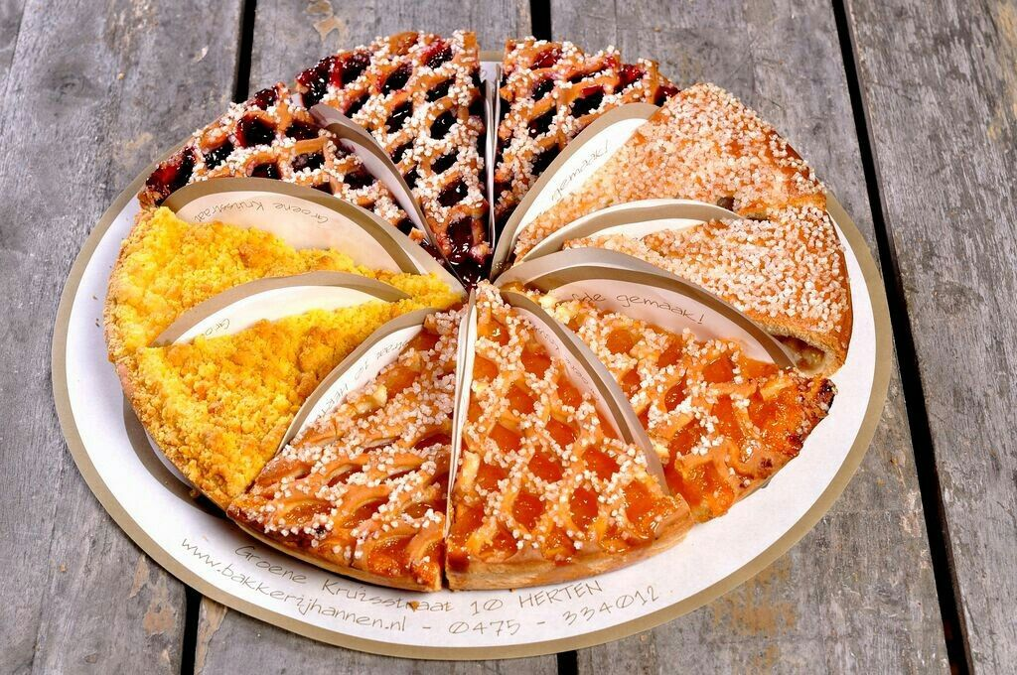

Zin om eens een echte Limburgse vlaai te maken onder begeleiding van bakker Ard en uitleg te krijgen wat deze vlaai nu zo speciaal maakt, meld je dan gauw aan. Dit bedrijf is een begrip in Horst sinds 1881.
Inbegrepen een kleine pauze met koffie/thee/fris en natuurlijk alvast een stuk vlaai, tevens een rondleiding door het bedrijf dat sinds half 2025 is verhuisd en een nieuwe look heeft.
Alle gemaakte producten mag men mee naar huis nemen.

Datum activiteit: zaterdag 21 februari 2026
Locatie activiteit: Sint Lambertusplein 11, 5961EW Horst
Begintijd: 11.00 uur
Eindtijd: 13.30 uur
Kosten per persoon € 20,-
Introducee ja, 1 introducee per personeelslid
Maximaal aantal deelnemers voor deze activiteit : 25 personen
Bijzonderheden; de activiteit is bedoeld voor volwassenen, bij minder dan 10 personen gaat de activiteit niet door.
Nb:
- Wees op tijd aanwezig bij de activiteit, graag kwartier voor aanvang aanwezig zijn.
- Bij annulering, uiterlijk 7 dagen voorafgaand aan de activiteit, geldt onze annuleringsregeling en zal het volledig bedrag in rekening worden gebracht.

Inschrijven:
- Onze activiteiten zijn exclusief voor leden in actieve dienst en gepensioneerde leden en hun introducés. Je inschrijving is persoonlijk en kan niet worden overgedragen.
- Gepensioneerde leden kunnen zich inschrijven d.m.v. een ingevulde inschrijfformulier toe te sturen per email of per post (zie bijlage). Schrijf je in vóór 6 februari 2026. Je inschrijving wordt pas verwerkt als de betaling binnen is.
We zien ernaar uit om samen met jullie een leerzame en gezellige activiteit te beleven. Schrijf je in op de activiteiten naar keuze dan zien we je snel!
Met vriendelijke groet,
Yvonne Kerkkamp - Guldenaar
Secretaris Personeelsvereniging
*** Inschrijfformulier ***
ACTIVITEIT INFO
Naam activiteit | Workshop Limburgse vlaaien bakken
Datum activiteit | Zaterdag 21 februari 2026
Locatie activiteit | Sint Lambertusplein 11, 5961 EW Horst
Aanvangstijd | 11.00 uur
Kosten per persoon | € 20,-
nvt
Bijzonderheden | de activiteit is bedoeld voor volwassenen, bij minder dan 10 personen gaat de activiteit niet door.

INSCHRIJVEN
Naam
Emailadres
Telefoonnummer
Dieetwensen/allergieën*
1 Introducée | Ja/nee

Je kunt je voor deze activiteit aanmelden door dit inschrijfformulier vóór 6 februari 2026 ingevuld per post of email personeelsvereniging.eindhoven@rabobank.nl terug te sturen. Je dient het verschuldigde bedrag over te schrijven op bankrekeningnummer NL94RABO0101011059 t.n.v. Personeelsvereniging Rabobank Nederland.
Secretariaat Personeelsvereniging
Postbus 221
EFA 1087
5600 MA Eindhoven
Voor overige vragen kunt je contact opnemen met het secretariaat, telefoon 088-7214925.
Met vriendelijke groet,
Yvonne Kerkkamp - Guldenaar
Secretaris Personeelsvereniging

*Indien van toepassing

